
公益彩券盈餘分配基金補助
105年度早期療育研討會簡章-以家庭為中心之作息本位模式
一、前言
「以家庭為中心」的概念強調家長是最了解孩子的專家，專業人員的支持與服務應尊重家庭的優勢和選擇，以符合家庭的需求。雖然此觀念已備受重視，惟如何落實以家庭為中心的服務才是重點。根據國外McWilliam 博士提出的作息本位模式(Routines-Based Model，簡稱RBM)，是指透過支持家長與孩子順利進行生活作息，藉以增進家長的親職能力，並促進孩子在日常生活的正向經驗。
支持家長與孩子的服務提供者（或專業人員），可能是第一線的社工、教保人員或是治療師等，藉由其對了解家庭的需求，提供必要的情緒、物資及資訊的支持。本研討會藉由專業授課、家長現身說法及帶領實地演練等多元方式，將以家庭為中心、倡議家長對於孩子的學習及發展有自我決定的權利和責任為主軸，並且介紹作息本位模式中的作息本位晤談(Routines-Based Interview ;簡稱RBI)的方式，講解第一線服務人員進行晤談的該有的準備工作與晤談技巧，使期能展現以家庭為中心之服務模式。
二、時間：中華民國105年07月29日（星期五）08：30～17：00
三、地點：桃園市婦女館（桃園市桃園區延平路147號）301會議室
四、參加對象：（80～100人）
（一）早期療育相關專業人員（不限縣市，凡社工、教保員、職能/物理/語言治療師、幼兒園教師、各托嬰中心、各居家托育服務中心/人員、親子館等與兒童接觸之單位皆可參加）。
（二）對本研討主題有興趣之早療家長。

五、報名方式：
(一)郵寄報名 | 1.郵寄地址：33042桃園區中正路915號6樓之4  2.請於信封上註明【財團法人腦性麻痺基金會收-研討  會報名表】 | 郵寄及傳真報名者，請填寫附件報名表。
(二)傳真報名 | 傳真號碼：03-3016871 | 郵寄及傳真報名者，請填寫附件報名表。
(三)網路報名 | 網路報名網址：http://www.myregie.tw/registration!page.htm?id=9032

六、報名期間：即日起至105年07月25日23：59止

七、講師簡介：
(一)黃靄雯副教授
【現職】長庚大學早期療育研究所 副教授
【學歷】國立臺灣大學醫學院物理治療學研究所 碩士
國立臺灣大學醫學院物理治療學研究所 博士
【經歷】台大醫院復健部 物理治療師、台北市早期療育發展評估中心 物理
治療師
(二)康琳茹 助理教授
【現職】長庚大學早期療育研究所 助理教授
【學歷】國立陽明大學物理治療暨輔助科技學系 碩士
美國Drexel大學復健科學暨物理治療研究所 博士
【經歷】樹人醫護管理專科學校物理治療科 專任助理教授、Post-doctoral
Research Fellow
(三)何麗梅 執行長
【現職】財團法人腦性麻痺基金會 執行長、台灣芯福里情緒教育推廣協會
理事、桃園市發展遲緩兒童早期療育推動委員會 委員
【學歷】私立銘傳商業專科學校三專部銀行保險系 準學士
【經歷】桃園市腦性麻痺協會第1、2屆 理事長、桃園市教育局鑑定安置輔導
委員會 委員
(四)黃筱智 小姐
【現職】國立交通大學人文社會學系 學生
【經歷】2016年瑞典全球腦性麻痺年會海報論文組入選、2015年台灣人類學
年會海報論文組入選、2014年桃園市身心障礙楷模、2014年中華民
國發展遲緩兒童早期療育協會海報組論文入選
八、流程：
時 間 | 活 動 內 容 | 主 講 人
08:30 – 09:00 | 報到
09:00 –09:10 | 開幕致詞
09:10 – 10:20 | 以家庭為中心—談作息本位模式的緣起 | 康琳茹 助理教授
10:20 – 10:30 | 休息時間
10:30 – 12:00 | 1.作息本位模式介紹  2.如何進行作息本位晤談? | 黃靄雯 副教授
12:00 – 13:30 | 午餐休憩
13:30 –14:50 | 作息本位晤談實地演練 | 黃靄雯 副教授  康琳茹 助理教授
14:50 –15:00 | 休息時間
15:00 – 16:00 | 經驗分享：成就孩子的想望 | 何麗梅 執行長  黃筱智 小姐
16:00 – 17:00 | 一、綜合座談：  (一)如何倡議家長的權益及責任，落實  以家庭為中心之概念  (二)如何推廣作息本位模式  (三)作息本位晤談人員培訓計畫  二、Q & A | 社會局、教育局、衛生局 代表  黃靄雯 副教授  康琳茹 助理教授  何麗梅 執行長  黃筱智 小姐
17:00 | 賦歸

公益彩券盈餘分配基金補助
105年度早期療育研討會簡章-以家庭為中心之作息本位模式
報 名 表
（人數：100名，報名額滿為止、不敷使用請自行影印）
一、個人資料
姓名 |  | 出生年月日
身分證字號 |  | 連絡電話
E-MAIL
午餐便當需求 | □需要 □不需要 | □葷食 □素食

二、服務單位
服務單位(全銜) |  | 職務名稱
研習時數證明 | □需要(一律以時數表發放) □不需要

三、報名注意事項：
（一）報名期間：105年6月20日起至105年7月25日止。
（二）預計報名人數：最多100名，額滿為止。超額部分以報名時間先後順序為候補順序之
依據。若有正取者因故無法參與，則依序遞補之。
（三）倘超額未經通知者亦可前往參與研討會，惟因座位數量有限，座位無法保留，另請自
理午餐，並遵守會議秩序及禮儀。
（四）為保護地球，節省能源，請自備個人餐具及保溫/保冷之飲水用具，現場不另行提供。
（五）為保存活動記錄，活動現場將攝影及拍照，報名者視同同意主辦單位擁有肖像權及聲
音使用權，主辦單位並禁止於非法用途上。

四、交通資訊
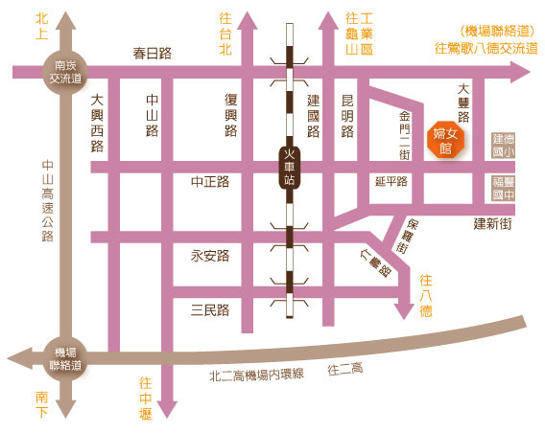
(一)婦女館停車場出入口位於金門二街路 口，地下室停車場有90個停車位。
(二)火車:於火車站下車後，由遠東百貨公 司前之地下道往桃園火車站後站走，出地下道即是延平路，直走過第三個紅綠燈即看到婦女館。
(三)開車1:中山高速公路下南崁交流道後 往桃園方向走春日路，過桃鶯陸橋後見建國路右轉，直走見 延平路左轉第二個紅綠燈即看到婦女館。
(四)開車2:北二高轉機場聯絡道，在鶯歌八德交流道下，往桃園市區方向，左轉桃鶯路直走見大豐路 左轉，直走見延平路右轉即看到婦女館。
(五)撘乘免費市民公車:可搭乘後站線紅線 或藍線於婦女館前下車。

